# Mission 1B Sekvensen

I programmering er sekvensen (hendelser i rekkefølge) viktig. I oppgaven under skal du skrive i et tekstdokument hva man må gjøre, stegene, i riktig rekkefølge for å oppnå målet.

Eksempel på noen steg i å pusse tennene:

1. …
2. klem på tannpastatuben for å få tannpasta på tannbørsten
3. legge tannpastatuben tilbake i skapet
4. før tannbørsten mot tennene
5. …

## Oppgave. Smøre en brødskive med smør og ost og sette seg i sofaen og spise den.

Gjør gjerne denne oppgaven alene, og gå så deretter sammen med medstudent(er) og sammenlign hvordan dere har tenkt. Man kan gjerne være litt kreativ i hva som skjer underveis og på slutten av gjennomføringen.

**Kontekst:** Du er i ditt eget hjem på kjøkkenet. Alle ingrediensene ligger på sin plass; for eksempel osten og smøret er i kjøleskapet. Ingenting er ferdig skåret.

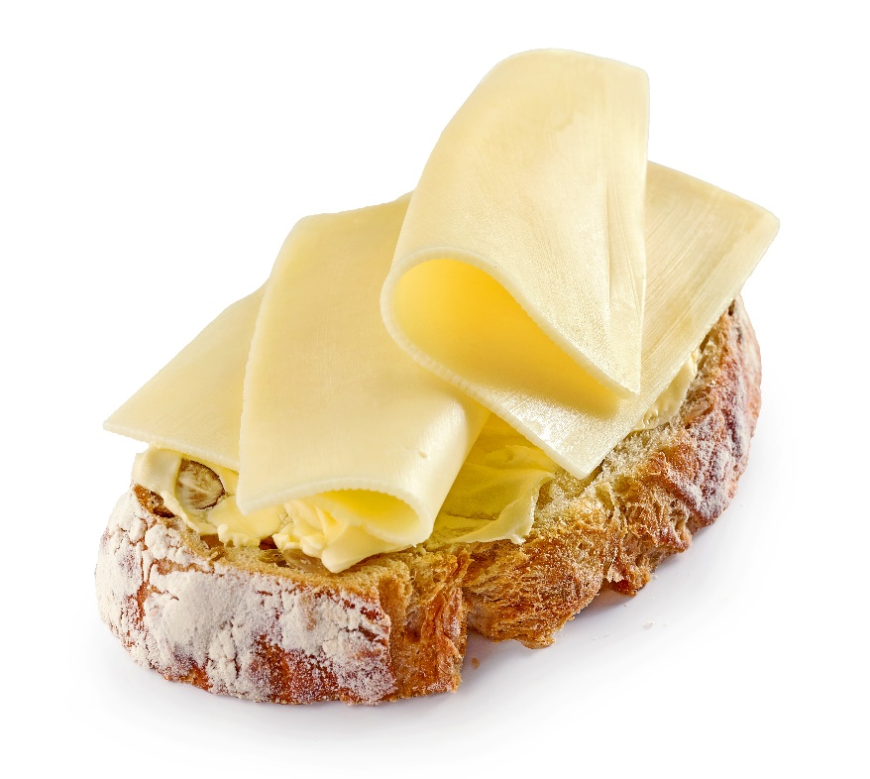

Kjøleskap:

1. Åpne håndtaket til kjøleskap fult frem når kjøleskapet åpner slipp håndtaket
2. Ta ut vær individuelle vare og legge vare bak på bekken

* (For loop 4 ganger)

1. Snu lukk kjøleskap
2. Snu

Brød

1. Ta frem brød
2. Ta frem brødkniv
3. Skjær 2cm fra start siden av brødet

* For loop 2 ganger

1. Legg fra brødkniven

SMØR:

1. Gå til smørboksen åpne lukke
2. Ta frem smørkniv
3. Ta smørkniv ned i smørboksen ta en dash på smørboksen med kniven
4. Gå til brød med knivet med smør.
5. Sett knivet ned til brød
6. Trekk kniven mott deg
7. Gjenta For loop 11 - 14, en gang til for loop.
8. Legg fra kniven

OST:

1. Gå til smørboksen åpne pakke
2. Ta frem ostehøvel
3. Ta ostehøvel ned i Osteboksen ta en skive på Ostboksen
   1. Gjenta en gang til.
4. Gå til brød med begge ostene.
5. Sett osten ned til brød.

Spise:

1. Ta opp brødskive
2. Sette den I munnen og tygg ☺

Drop Mic

1. Drop Brødskivet

